IMPARIAMO LE LINGUE GIOCANDO

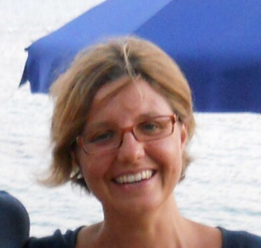

L’inglese madrelingua e lo spagnolo per il tuo bambino

LABORATORIO CREATIVO DI LANA CARDATA

Apprendimento dello spagnolo e inglese con sviluppo socio-emotivo, fisico ed intellettivo in un contesto verde al contatto con la natura, spazi pensati appositamente per i nostri piccoli presso

“LA CASA DI ELISA”
Via Casirate Vecchia 13 TREVIGLIO

Costo: € 30,00 dalle ore 14.30 alle ore 18.00
comprensivo costo del materiale di utilizzo e merenda
(necessaria prenotazione, si consiglia la continuità)

Quando: sabati 14/28 novembre 2015

Cosa portare: abbigliamento comodo e antiscivolo

Conferma partecipazione a:

Elisa Bergamini

Cell 3661895526
e-mail: info@lacasadielisa.it

